分类号： 密 级：
学校代号： 10538 学 号： 20224254





本科毕业（学士学位）设计
基于微信小程序的蔬菜水果销售管理系统

学生姓名： 简思琪
指导教师： 朱明娥
培养学院： 计算机与数学学院
年级专业： 2022级计算机科学与技术
提交日期： 2026年04月

中南林业科技大学
毕业设计原创性声明

本人郑重声明：所呈交的设计是本人在导师的指导下独立进行研究所取得的研究成果。除了文中特别加以标注引用的内容外，本设计不包含任何其他个人或集体已经发表或撰写的成果作品。对本文的研究做出重要贡献的个人和集体，均已在文中以明确方式标明。本人完全意识到本声明的法律后果由本人承担。

学生签名： 日期：20 年 月 日

毕业设计版权使用授权书
本毕业设计作者完全了解学校有关保留、使用设计的规定，同意学校保留并向国家有关部门或机构送交设计的复印件和电子版，允许设计被查阅和借阅。本人授权中南林业科技大学可以将本设计的全部或部分内容编入有关数据库进行检索，可以采用影印、缩印或扫描等复制手段保存和汇编本设计。
本设计属于
1、保 密 ，在 年解密后适用本授权书。
2、不保密 。
（请在以上相应方框内打“√”）

学生签名： 日期：20 年 月 日
导师签名： 日期：20 年 月 日

基于微信小程序的蔬菜水果销售管理系统
摘 要

随着

关键词：

Vegetable and Fruit Sales Management System Based on WeChat Mini Program
Abstract
With

Keywords:

目 录
1 引言 1
1.1 研究背景 1
1.2 研究现状 1
1.3 系统设计方向分析 1
1.4 本文研究内容 2
1.5 论文结构 2
2 系统相关技术研究 3
2.1 前端技术 3
2.2 后端技术 3
2.3 前后端交互技术 4
2.4 本章小结 4
3 系统分析 5
3.1 可行性分析 5
3.2 需求分析 6
3.3 本章小结 7
4 系统设计 7
4.1 8
4.2 8
总 结 8
参 考 文 献 8
致 谢 9

1 引言

1.1 研究背景
随着移动互联网技术的不断成熟和智能手机的广泛普及，移动端应用已成为人们日常生活中不可或缺的一部分。微信作为国内用户规模最大的社交平台，其生态体系日益完善。2017年微信小程序正式上线，凭借“无需下载、即用即走、轻量便捷”的特点，迅速覆盖了电商、教育、医疗、生活服务等多个领域。小程序不仅降低了用户的使用门槛，也为商家提供了低成本、高效率的服务入口。
在生鲜零售领域，蔬菜水果作为高频、刚需、易损耗的消费品，其销售模式正经历从传统线下向线上融合的转型。传统蔬果销售主要依赖实体门店和手工记账方式，存在信息不对称、销售渠道单一、库存管理混乱、损耗率高等问题。特别是在后疫情时代，消费者对线上生鲜购买的需求持续增长，传统商户迫切需要借助数字化手段提升经营效率。因此，基于微信小程序开发一套面向蔬菜水果销售的轻量级管理系统，具有较强的现实意义和应用前景。

1.2 研究现状
近年来，国内外学者围绕生鲜电商及微信小程序应用开展了大量研究。国外研究起步较早，主要关注供应链管理、用户行为及平台架构等方面。研究表明，界面设计、产品信任机制和互动体验对消费者购买意愿具有显著影响。然而，国外研究多基于成熟的电商生态，针对微信小程序这一中国特色载体的探讨相对有限。
国内研究则更为聚焦微信小程序在农产品销售中的应用，研究成果主要集中于三个方向：一是技术可行性与系统开发，验证了小程序在农产品销售中的可行性，并逐步采用SpringBoot、MySQL等成熟技术栈进行系统实现；二是商业模式与运营策略，涵盖B2C营销、社区团购、精准扶贫及“互联网+”电商助农等多元场景；三是用户体验与行为影响，探讨界面设计、信息质量、交互方式等因素对用户黏性和购买意愿的影响。
尽管已有研究为农产品电商小程序奠定了良好的理论与技术基础，但多数研究面向综合农产品或泛生鲜品类，专门针对“蔬菜水果”这一高频率、强时效、易损耗细分品类的销售管理系统研究仍显不足。因此，本课题聚焦蔬菜水果销售场景，设计并实现一套针对性强、实用性高的微信小程序销售管理系统。

1.3 研究内容
本文围绕基于微信小程序的蔬菜水果销售管理系统的设计与实现展开，主要研究内容包括以下几个方面：
（1）系统需求分析。通过文献调研和实地走访，梳理系统功能需求和非功能需求，明确用户端和管理端的具体功能模块，绘制用例图并编写用例分析表。
（2）系统总体设计与详细设计。包括系统架构设计、功能模块划分、核心业务流程设计、时序图设计以及数据库的概念结构设计和逻辑结构设计。
（3）系统的具体实现。采用SpringBoot + MySQL + 微信小程序的技术栈，完成用户端和管理端的核心功能开发，实现前后端数据交互，并展示核心功能的实现界面与关键代码。
（4）系统测试。对系统进行功能测试，编写测试用例，验证系统是否满足预期需求，确保系统稳定性和可用性。
（5）论文撰写。按照学院规范完成毕业设计论文，系统记录系统设计、实现与测试全过程。

1.4 论文结构
本文共分为七章，各章节内容安排如下：
第一章 引言。介绍研究背景、研究现状、研究内容及论文组织结构。
第二章 系统相关技术研究。介绍系统开发所涉及的前端技术、后端技术、数据库技术及前后端交互技术。
第三章 系统分析。从可行性分析、功能性需求分析和非功能性需求分析三个维度对系统进行深入分析。
第四章 系统设计。阐述系统总体架构、功能模块划分、核心业务流程、时序图及数据库设计。
第五章 系统实现。展示用户端和管理端核心功能模块的实现界面及关键代码。
第六章 系统测试。编写测试用例，对系统进行功能测试。
第七章 总结与展望。总结本文工作，指出系统存在的不足及改进方向。

2 系统相关技术研究

2.1 前端技术
微信小程序是腾讯推出的一种轻量级应用形态，用户无需下载安装即可使用，实现了“触手可及、即用即走”的理念。微信小程序采用自研的MINA框架，该框架采用双线程模型，由视图层和逻辑层两部分组成，视图层负责页面渲染，逻辑层负责业务逻辑执行，两者之间通过数据绑定和事件系统进行通信。
在页面描述方面，小程序使用WXML作为标记语言，提供了适配移动端的各种组件；使用WXSS作为样式语言，支持尺寸单位rpx，可根据屏幕宽度自动适配。在API接口方面，小程序提供了丰富的原生能力，包括网络请求（wx.request）、本地存储（wx.setStorageSync）、用户登录（wx.login）等，开发者可直接调用实现复杂功能。微信官方还提供了微信开发者工具，集成了编码调试、真机预览、上传发布等一站式功能。

2.2 后端技术

2.2.1 Spring Boot框架
Spring Boot作为一个快速开发框架，它简化了Spring应用程序的开发过程，提供了一种快速构建应用程序的方式。Spring Boot框架提供了自动配置、快速开发、无代码生成等功能，这使得开发者避免了繁琐的配置操作，从而可以非常容易地构建一个独立的应用程序。
Spring Boot框架还可以实现系统功能和集成第三方组件，可以提高应用程序性能和稳定性。Spring Boot框架具有内置的智能、健康检查机制和性能优化特性，可以帮助应用程序提高稳定性、可用性和应对高并发等性能问题。Spring Boot框架还可以将应用程序打包成一个可执行的JAR文件，简化了应用程序的部署过程。
Spring Boot框架内置Tomcat容器，所以不需要配置Tomcat即可进行项目开发时，还可以最大程度的自动管理Spring容器，减少人工管理。Spring Boot框架里用注解的方式替代XML配置文件，使得代码文件更简洁。而且Spring Boot框架内集成了很多第三方库以及框架，可以更方便地进行集成开发。

2.2.2 MyBatis-Plus框架
MyBatis-Plus是一个基于MyBatis的增强工具，它简化了MyBatis的开发过程，提供了一系列的增强功能和特性。MyBatis-Plus提供了自动生成代码、分页查询、条件构造器、性能分析、多租户支持等特性，减少了重复代码的编写，大大提升开发效率。
MyBatis-Plus框架还可以根据数据库表自动生成实体类、Mapper接口和XML映射文件，还提供高级查询功能，例如Lambda Query、QueryWrapper、UpdateWrapper、EntityWrapper等实用的查询条件构造器，可以简化复杂查询构造的过程。而且MyBatis-Plus框架还支持分页查询插件，方便开发者进行快速分页查询操作，分页插件与通用Mapper配合使用，使得开发更加简单。

2.2.3 MySQL数据库
MySQL数据库语言在项目中担任应用程序的数据存储和管理的角色，是一个关系型数据库管理系统，具有可移值特性，支持多种操作系统，可以在多系统平台稳定运行。MySQL数据库语言的作用包括但不限于数据存储、访问、查询、管理、备份和恢复等，MySQL数据库语言还包括很多集成和扩展，支持自定义函数、存储过程、触发器等。

2.3 前后端交互技术
本系统采用前后端分离架构，前端（微信小程序）与后端（SpringBoot）通过HTTP协议进行通信。微信小程序端通过wx.request接口发起HTTP请求，后端接收并处理请求后返回响应。
在接口设计方面，本系统采用RESTful风格设计API。RESTful API将系统功能抽象为资源的增删改查操作，每个URL代表一种资源，HTTP方法代表对该资源的操作方式：GET用于获取资源，POST用于创建资源，PUT用于更新资源，DELETE用于删除资源。这种设计使得接口结构清晰、语义明确，便于开发和维护。
在数据格式方面，前后端统一使用JSON进行数据交换。JSON是一种轻量级的数据交换格式，采用键值对形式组织数据，具有良好的可读性和跨语言支持能力。后端SpringBoot内置Jackson库可自动完成Java对象与JSON的相互转换，前端通过JSON.parse和JSON.stringify方法进行解析和转换。
在用户认证方面，本系统采用JWT（JSON Web Token）方案。用户登录成功后，后端生成包含用户信息的JWT Token返回给前端，前端将Token存储在微信小程序的本地缓存中，并在后续请求的HTTP Header中携带该Token，后端通过拦截器验证Token的有效性，从而实现无状态的身份认证。

2.4 本章小结
本章对系统开发所涉及的前后端技术栈进行了研究，包括微信小程序前端技术、Spring Boot与MyBatis-Plus后端框架、MySQL数据库以及RESTful API与JWT交互方案。上述技术成熟稳定，为后续系统开发奠定了技术基础。

3 系统分析

3.1 可行性分析
系统分析阶段的核心任务是明确系统建设的现实基础与需求边界，为后续系统设计与实现提供依据。针对基于微信小程序的蔬菜水果销售管理系统，本文从技术可行性、经济可行性和操作可行性三个方面进行分析。

3.1.1 技术可行性
本系统采用前后端分离的设计思路，整体由微信小程序用户端、Web 管理端、Spring Boot 后端服务以及 MySQL 数据库组成，所选技术均较为成熟，能够满足系统开发需求。
前端用户端基于微信小程序原生框架实现。微信小程序具备轻量化、易传播、使用门槛低等特点，适合蔬菜水果这类高频次、即时性较强的线上零售场景。小程序能够较好地支持商品展示、分类浏览、搜索、购物车、订单管理、个人中心等功能，且微信生态本身具备较高的用户覆盖率，有利于系统的落地使用。
管理端采用Web方式实现，用于支撑商品、分类、订单、优惠券及运营配置等后台管理功能。Web后台界面形式直观，便于管理人员在桌面端进行数据维护和业务操作。
后端采用Spring Boot框架构建RESTful服务。Spring Boot具有自动配置、组件集成方便、开发效率高等优点，能够较好地支撑登录认证、商品管理、订单处理、推荐逻辑计算、时令配置等业务场景。数据持久层采用MyBatis-Plus，实现对数据库的高效访问，减少了基础增删改查代码的编写工作量。数据库选用MySQL，其稳定性和兼容性较好，能够满足用户、商品、订单、标签、推荐规则等结构化数据的存储需求。
此外，系统在接口交互中采用JSON作为数据交换格式，并通过 Token 机制进行用户身份认证，在技术实现上具备较好的完整性。综上所述，本系统所采用的开发技术成熟稳定，开发资料丰富，具备良好的技术可行性。

3.1.2 经济可行性
本系统为毕业设计项目，整体遵循低成本、可实现、易部署的原则，具有较好的经济可行性。
在开发成本方面，本系统主要使用的技术和工具均为开源或免费软件。前端采用微信小程序原生开发，后端使用 Spring Boot 和 MyBatis-Plus，数据库采用 MySQL，开发工具使用微信开发者工具与 IntelliJ IDEA 等常用环境，不需要额外购买商业授权，开发投入较低。
在部署成本方面，系统目前可在本地环境完成开发、调试与测试。若后续需要进一步部署，可将后端服务发布到普通云服务器，数据库部署在 MySQL 环境中，小程序端通过微信平台发布即可，整体部署方案清晰，实施成本可控。对于中小规模蔬果销售场景而言，该系统不依赖复杂的硬件条件和高昂的软件成本，具有一定的现实应用基础。
在应用收益方面，系统上线后可帮助经营者实现商品信息数字化管理、订单流程规范化处理和线上销售渠道拓展，减少传统人工管理带来的信息滞后与操作误差。同时，系统通过推荐搭配、时令商品展示等功能提升用户选购效率，有助于提高商品转化率和用户体验。从投入产出角度看，本系统具备较好的经济可行性。

3.1.3 操作可行性
操作可行性主要体现在系统是否易于目标用户理解和使用。结合本系统的应用场景，可分别从普通用户和后台管理人员两个角度进行分析。
对于普通用户而言，系统基于微信小程序开发，用户无需下载安装独立应用，只需通过微信即可进入系统，使用门槛较低。大多数用户已经熟悉微信小程序的基本操作方式，因此可以较快完成商品浏览、购物车管理、订单提交、收货地址维护等操作。系统界面以移动端常见电商布局为基础，交互逻辑清晰，能够满足用户日常线上购菜购果需求。
对于后台管理人员而言，系统提供了可视化Web管理界面，支持商品管理、分类管理、订单管理、优惠券管理、规则配置和数据概览等功能。各模块相对独立，操作路径明确，能够降低后台维护难度。对于一般经营场景下的管理人员来说，无需具备较强的编程能力即可完成日常业务维护。
因此，从使用习惯、学习成本和交互复杂度来看，本系统具备较好的操作可行性。

3.2 需求分析
需求分析的目标在于明确系统需要解决的问题、服务对象以及应具备的功能边界。本系统面向蔬菜水果线上销售场景，既要满足用户的基础购物需求，也要满足后台管理与运营配置需求，同时结合蔬果商品的季节性与搭配性特点，提供一定的辅助决策能力。

3.2.1 需求分析概述
本系统定位为一个基于微信小程序的蔬菜水果销售管理系统，整体分为用户端和管理端两部分。
用户端主要服务于普通消费者，提供商品浏览、商品搜索、购物车管理、订单提交、订单查询、地址维护、优惠券使用以及推荐选购等功能。管理端主要服务于系统管理人员，负责商品、分类、订单、优惠券及运营规则等业务内容的维护。
与传统小型电商系统相比，本系统除基础交易功能外，还需要考虑蔬菜水果商品的场景特性。一方面，用户在购买蔬果时往往不仅关注价格，还关注是否应季、如何搭配、是否适合当前消费场景；另一方面，后台管理中也需要对推荐规则、时令配置等内容进行维护。因此，本系统不仅是一个基础销售系统，也具备一定的推荐与运营支持能力。
结合项目实际实现情况，系统需求可归纳为用户端功能需求、管理端功能需求和非功能性需求三个方面。

3.2.2 用户端功能需求分析
用户端运行于微信小程序环境，面向普通消费者，其核心目标是帮助用户便捷完成蔬菜水果的浏览、选择、下单与售后查询。结合业务流程，用户端主要包括以下功能需求。
- 用户登录与身份识别：系统应支持用户通过微信授权方式完成登录。登录成功后，系统能够识别用户身份，并在后续访问购物车、订单、个人信息等功能时保持登录状态。对于未登录用户，系统应在访问相关受限功能时进行提示或引导登录。
- 首页展示与推荐浏览：系统首页应展示轮播内容、推荐商品、促销信息、快捷入口等内容，帮助用户快速了解当前可售商品及重点运营内容。首页还应能够展示如今日推荐、限时活动或时令入口等信息，以提升用户的浏览效率和购买兴趣。
- 商品分类浏览与搜索：系统应支持按蔬菜、水果等类别对商品进行分类展示，便于用户按品类筛选商品。同时，系统还应支持通过关键词搜索商品，满足用户定向查找的需求。搜索结果应返回与关键词相关的商品列表，并支持点击进入详情页查看。
- 商品详情查看：用户在商品详情页中应能够查看商品图片、名称、价格、规格、库存、描述信息等内容，并根据需要选择规格和数量。系统应根据库存情况控制购买行为，当商品库存不足或已售罄时，应给出明确提示。
- 购物车管理：系统应支持用户将商品加入购物车，并在购物车页面中对已选商品进行数量调整、勾选结算、单项删除或批量删除等操作。系统还应根据用户的勾选结果实时计算商品总价，为后续下单提供数据基础。
- 订单提交与支付流程：用户在确认购物车商品后，应能够进入结算流程，选择收货地址并提交订单。考虑到毕业设计项目的实现范围，系统可采用模拟支付方式完成订单状态流转，以验证订单生成、支付确认、取消订单、确认收货等业务流程的正确性。
- 订单管理与售后操作：系统应支持用户按不同状态查看订单，如待付款、待发货、待收货、已完成、已取消等。用户应能够在特定状态下执行相应操作，例如取消未支付订单、确认收货、提交评价或发起退款申请等，以满足订单全流程管理需求。
- 收货地址管理：系统应支持用户对收货地址进行新增、编辑、删除及默认地址维护等操作。收货地址数据应能够与订单提交流程联动，提升用户下单效率。
- 优惠券与促销使用：系统应支持用户查看可领取或可使用的优惠券信息，并在满足使用条件时于下单结算阶段进行抵扣。该功能有助于提升用户购买积极性，也为系统后续促销运营提供支撑。
- 场景化推荐功能：由于蔬菜水果商品具有搭配消费特征，系统应支持根据用户需求生成推荐方案。例如，当用户希望快速完成单人用餐或蔬果组合选购时，系统应能够根据预算、偏好、场景等条件生成相对合理的商品组合，并支持对推荐结果进行替换或一键加入购物车。该功能能够降低用户决策成本，是本系统区别于普通商城系统的重要功能之一。
- 时令商品推荐功能：蔬菜水果具有明显的季节性特征，系统应支持根据季节、预算、产地、品类等条件对商品进行筛选和推荐，帮助用户识别更适合当前时段购买的商品。该功能不仅能提升用户体验，也有助于增强系统的业务针对性。
用户端核心功能模块如上所述，各模块下的详细用例及用例间关系见图：
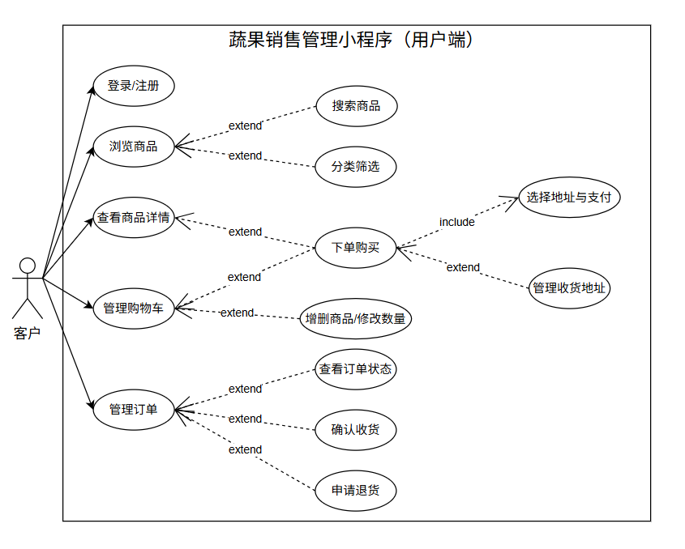
图 用户端用例图
    - 管理端功能需求分析
管理端面向系统管理人员，主要承担业务维护、运营管理和数据查看等职责。结合当前系统实现情况，管理端应具备以下功能需求。
- 管理员登录：系统应支持后台管理员登录，并根据登录状态控制管理端页面访问权限，防止未授权用户直接进入后台操作页面。
- 商品管理：商品管理是后台最基础的功能之一。管理人员应能够新增、编辑、上下架商品，并维护商品名称、分类、价格、库存、规格、主图等信息。对于多规格商品，系统还应支持规格信息维护，以适应不同包装、重量等销售场景。
- 分类管理：系统应支持对蔬菜、水果等商品分类信息进行管理，包括分类名称、启用状态及展示顺序等内容。分类管理应服务于前端商品筛选与展示逻辑。
- 订单管理：后台应支持查看订单列表与订单详情，并可根据订单状态执行发货、取消、退款处理等操作。订单管理功能是保障业务闭环的重要组成部分。
- 优惠券管理：后台应支持优惠券配置与维护，包括优惠额度、使用门槛、有效期、启用状态等内容。该模块用于支撑前台促销活动和用户优惠使用逻辑。
- 推荐规则管理：由于系统包含场景化推荐功能，因此后台应能够对部分推荐规则进行管理和调整，例如套餐规则、价格策略或组合相关配置。通过后台配置替代硬编码方式，有利于系统后期维护与扩展。
- 时令配置管理：针对时令商品推荐模块，后台应支持维护季节相关配置、筛选条件或展示策略，以保证时令推荐结果能够根据运营需求动态调整。该需求与蔬果商品季节性强的特点密切相关。
- 经营数据概览：后台应能够提供一定的经营数据概览能力，如商品数量、在售商品数量、订单数量、销售金额以及部分来源订单统计等信息，辅助管理人员了解当前系统运行与销售情况。该模块可用于支持日常运营观察和简单数据分析。
商户端核心功能模块如上所述，各模块下的详细用例及用例间关系见图：
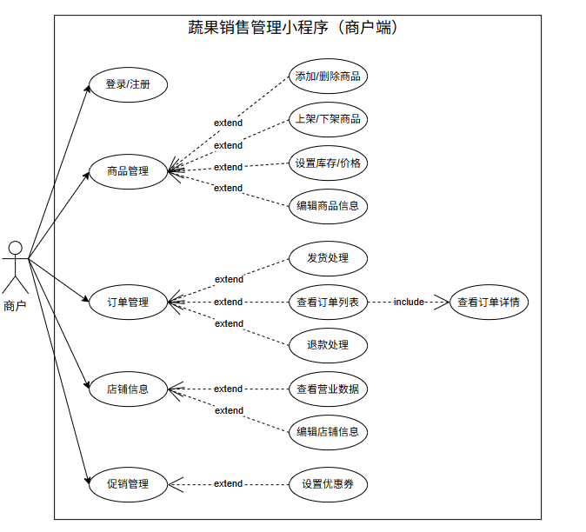
图 商户端用例图

3.2.5 非功能性需求分析
除功能需求以外，系统还应满足一定的非功能性要求，以保证系统在实际使用中的可用性和可维护性。
性能需求：系统应具备基本的响应能力，能够在正常使用场景下较快完成页面加载和接口返回。对于商品列表、订单列表等常见查询操作，应尽量控制响应时间，避免因等待时间过长影响用户体验。
易用性需求：用户端界面应符合移动端购物习惯，操作流程应尽量简洁明了。管理端应具备清晰的导航结构和功能入口，使后台管理人员能够快速完成业务维护操作。对于关键业务流程，如下单、发货、配置修改等，应有必要的提示信息和状态反馈。
安全性需求：系统应具备基本的访问控制与身份认证能力。用户端和管理端都应通过登录状态控制敏感功能访问，后端接口应校验身份信息，防止非法调用。对于关键业务数据，应避免未授权访问和恶意篡改。
可维护性需求：系统应采用相对清晰的分层结构，将表现层、业务逻辑层和数据访问层进行划分，以降低模块耦合度，便于后续功能扩展与问题定位。对于网络请求、异常处理、统一返回结果等公共能力，应尽量集中封装。
可扩展性需求：系统后续可能继续扩展更多推荐策略、促销方式、统计功能或商品类型，因此在设计时应尽量预留扩展空间。例如，商品标签、推荐规则、时令配置等内容宜采用可配置方式实现，以增强系统持续迭代能力。
稳定性与一致性需求：系统应保证订单、库存、购物车等关键业务数据在正常使用场景下保持一致，避免因重复提交、状态混乱或异常中断造成错误结果。对于订单提交、加购、支付确认等关键流程，应具有较稳定的业务处理逻辑。

3.3 本章小结
本章围绕系统建设的必要性与合理性，对基于微信小程序的蔬菜水果销售管理系统进行了系统分析。首先，从技术、经济和操作三个方面论证了系统具备实现条件。其次，结合蔬果商品线上销售场景，分析了用户端和管理端的核心功能需求，并重点补充了场景化推荐与时令推荐等具有项目特色的功能需求。最后，从性能、易用性、安全性、可维护性和可扩展性等角度归纳了系统的非功能性需求。
通过本章分析可以看出，本系统不仅需要满足基础的商品交易和后台管理需求，还需要围绕蔬菜水果商品的消费特点提供一定的辅助决策能力。因此，后续系统设计应重点关注功能模块划分、推荐模块设计、时令配置机制以及数据库结构设计，为系统实现提供清晰的理论依据和结构支撑。

4 系统设计

4.1 系统总体设计

4.1.1 系统架构设计
本系统采用前后端分离的分层架构，整体划分为表现层、业务逻辑层、数据访问层和数据存储层四个层次，系统总体架构如图所示：

4.1.2 系统功能模块设计

4.1.3 系统业务流程设计

4.2

总 结

参 考 文 献

致 谢

